**试用报告**

**姓名：陈奎江 学号：123106222797**

Tensorflow-Playground初始界面

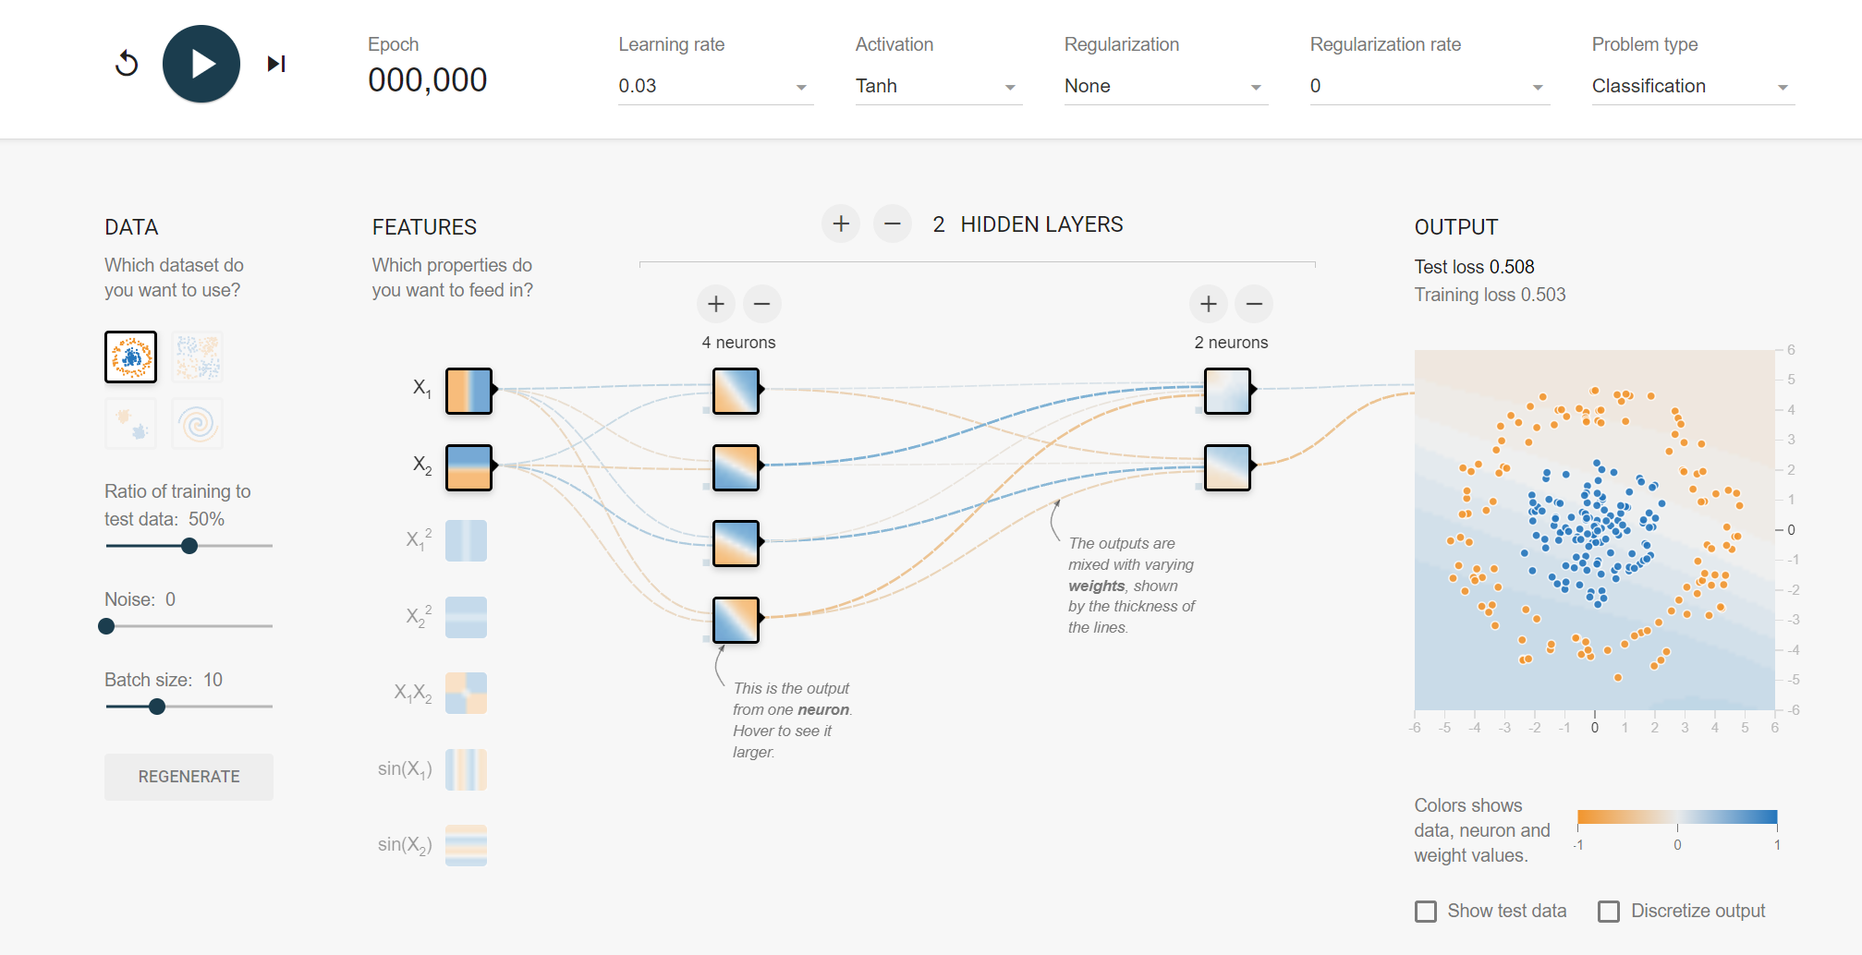

首先数据集区域，您可以在这里选择四种数据集，每个数据集都有两个类别，这两个类别分别可以用圆形、两条正交直线、对角线和螺旋线的函数来划分。相较于前三个数据集，最后一个数据集函数拟合最困难，是 playground 里调试起来最有难度的数据集。

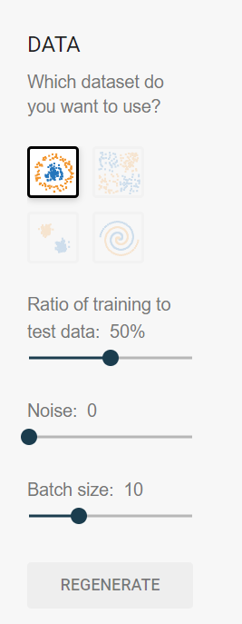

Feature 一栏包含了可供选择的 7 种特征。对于 playground 里的这些用 (x, y) 描述的二维平面数据集，我们可以从 x,y 入手，抽离出很多特征，比如单纯的 x,y 的大小，x,y 平方，sin(x)，sin(y) 正弦分布等。在这里，特征的小方块中同样有 黄蓝两种颜色，这个颜色是数值大小的意思，蓝色代表大，黄色代表小，基本可以认为蓝色是正数，黄色是负数。方块本身代表着整个的取值空间，可以认为中心点就是坐标原点，那么以 x1x2 特征来看，一三象限内值都是蓝色，也就是正数，二四象限内都是负数，很形象的可视化表述了我们的数据特征。

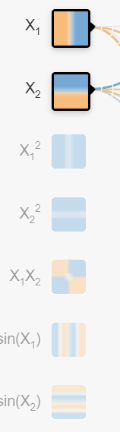

hidden layers 一栏可以设置很多隐藏层。一般来说，隐藏层越多，衍生出的特征类型也就越丰富，分类的效果也会越好。但是层数多了训练速度会变慢，也可能不会有效收敛，容易过拟合。

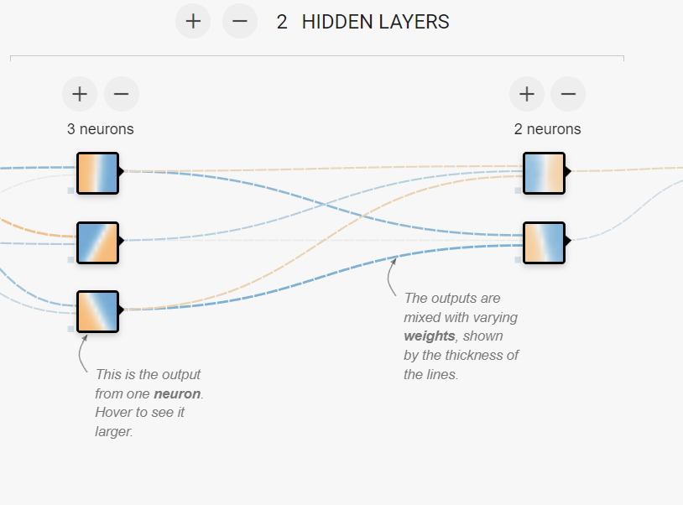

使用第一个数据集，定义任务为分类，经过迭代可以得到很好的分类结果，结果如下图所示。

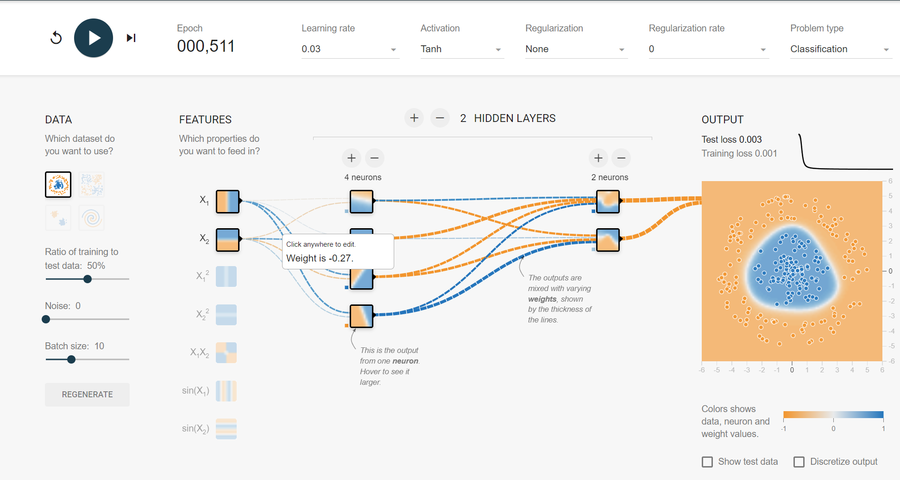

还可以调节其他超参数或者增加隐藏层来修改网络。

使用这个神经网络可视化工具可以生动形象的理解神经网络的原理。对我们学习深度学习很有帮助。